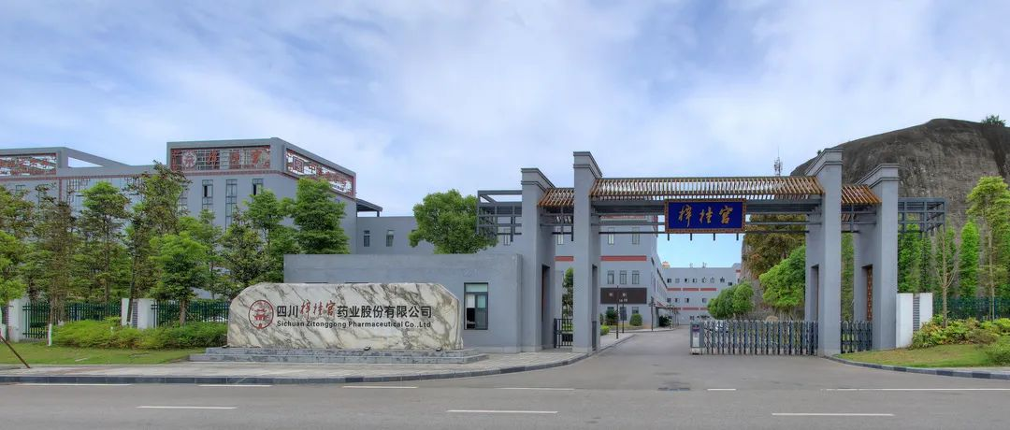

四川梓橦宫药业股份有限公司是以药品的研发、生产与营销为主的国家高新技术企业。“梓橦宫”品牌为“中华老字号”品牌，创始于清代乾隆年间，迄今已有240多年历史，梓橦宫也是四川省历史最悠久的制药品牌之一。同时，“梓橦宫”商标也是“中国驰名商标”。

2021年11月15日，北交所正式开市，梓橦宫成为首批北交所上市公司之一。

梓橦宫药业现有2个子公司，2个生产基地，拥有95个药品生产批准文号，片剂、胶囊剂、散剂、搽剂、软膏剂、栓剂、酊剂等剂型，人工牛黄、苯甲酸利扎曲普坦等原料药。  
多年来，梓橦宫药业以企业技术中心为新药研发中心，努力提高自身科研能力，先后研发了胞磷胆碱钠片、苯甲酸利扎曲普坦胶囊等多个新药品种。同时公司积极与多家高等院校、科研院所合作，建立新药创新研发平台。公司现已获得专利44项、其中发明专利26项。

梓橦宫药业已上市的新药品种主要有：胞磷胆碱钠片（创新药）、苯甲酸利扎曲普坦胶囊（创新药）、东方胃药胶囊（全国独家品种）等。同时，坐落于彩云之南的昆明市石林县的控股子公司昆明梓橦宫全新生物制药有限公司还拥有全国独家民族药品种清肠通便胶囊（彝药）、虎杖伤痛酊（彝药）玄驹胶囊（傣药)以及 39个在云南省具有竞争优势的基药品种和低价普药品种。  
公司致力于“新特药”开发事业，以打造高性价比一线专科用药的研发和营销为核心竞争力，将技术革新与创新，产、学、研合作，自主研发与技术引进相结合，力求实现“生产一代，储备一代，研发一代”，代代相扣，层层推进。在研新药产品主要有国家重大创制新药去瘤维安胶囊，治疗糖尿病性神经痛的普瑞巴林口服溶液，治疗和预防A、B型流感病毒感染的奥司他韦胶囊，治疗各种疼痛的化学药塞来昔布胶囊等。公司重视团队能力提升，率先引入目前世界先进的战略绩效管理体系——平衡计分卡，实施全面战略绩效管理。梓橦宫药业正以人才、科研和营销的优势，迅速形成以研发、生产、营销为主的高科技现代制药企业。